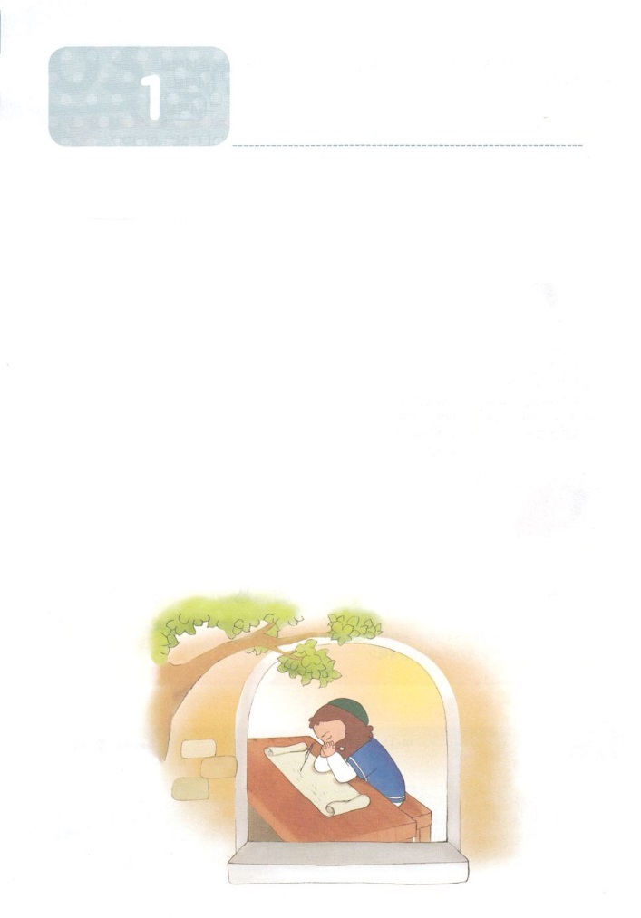

こどもが　しるべき　コリントびとへのてがみだいに

**か**

ったをす

**Ⅱコリント2:5～11**　もしあるがしみのもとになったとすれば、そのは、をしませたというよりも、ある――というのはいぎにならないためですが――あなたがたをしませたのです。そのにとっては、すでにのからけたあのでですから、あなたがたは、むしろ、そのをし、めてあげなさい。そうしないと、そのはあまりにもいしみにしつぶされてしまうかもしれません。そこでは、そのにするをすることを、あなたがたにめます。がをいたのは、あなたがたがすべてのことにおいてであるかどうかをためすためであったのです。もしあなたがたがをすなら、もそのをします。がかをしたのなら、のしたことは、あなたがたのために、キリストのでしたのです。これは、たちがサタンにかれないためです。たちはサタンのをらないわけではありません。

1.のためにるがあります（Ⅱコリント1:1～11）

1）をるのりであるためです（Ⅱコリント1:1～2）

2）をけたがをりにするようにするためです（Ⅱコリント1:8～9）

3）りにはがあるためです（Ⅱコリント1:11）

2.ったをすがあります

1）すでにくのをけたからです（Ⅱコリント2:6）

2）いしみにしつぶされないようするためです（Ⅱコリント2:7）

3）サタンにかれないようにするためです（Ⅱコリント2:11）

3.クリスチャン（またはは）はつのキリストのかおりをちます（Ⅱコリント2:12～17）

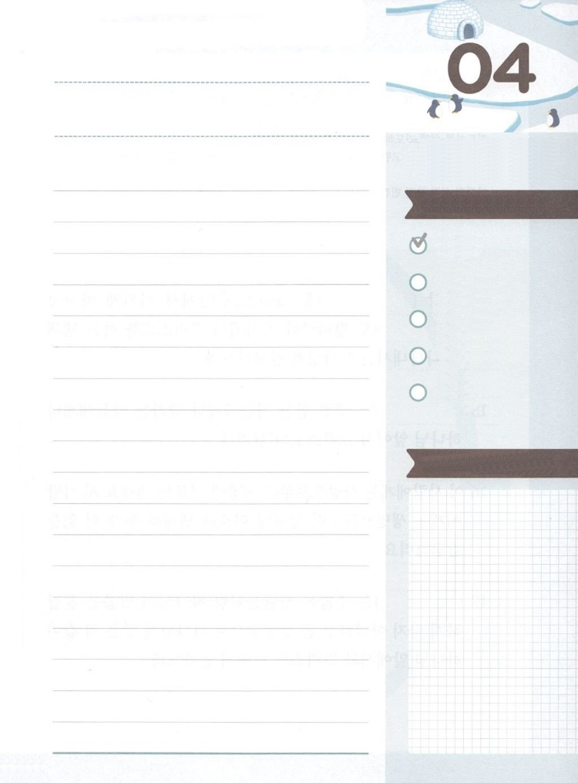

みことばのタイトル

（）

のをしてをささげ

みことばをのにする

ことまで、すべてがです

ののチェック

　＜どものりの＞

　をむ

るみことば

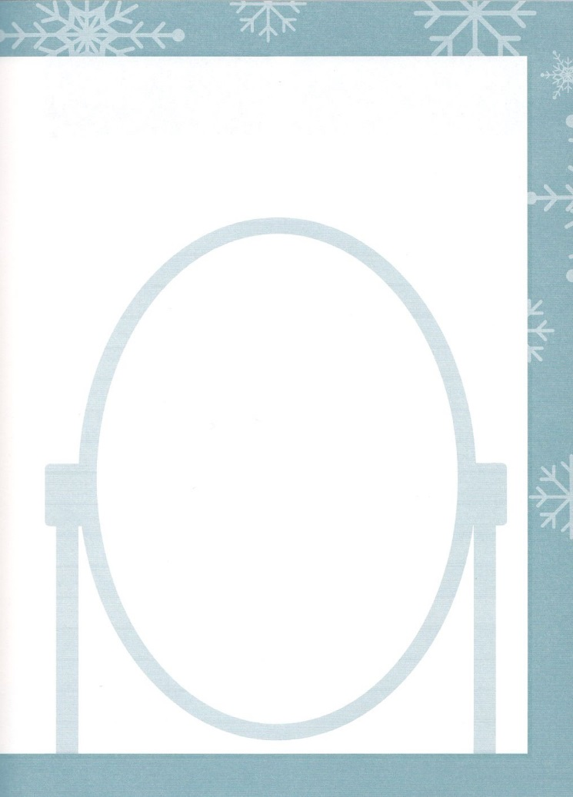

きなでんだみことばをいして、キリストのかおりをっているは

どんなをしているのか、をて、いてみましょう。

**のかおりが～～**

**キリストのかおりをつレムナントのをしよう**

のためにって、ったをゆるすレムナントは、２つのキリストのかおりを

っているです。Ⅱコリント２14～17に、そのがしくされています。

のの（　　）にのをきましょう。そして、きなで

んで、にみましょう。

14　しかし、にします。はいつでも、（　　　　）をいてキリストによるのにえ、るで（　　　　）をして、キリストをるのかおりをってくださいます。

15　（　　　　）は、われるのでも、びるのでも、のにかぐわしいキリストのかおりなのです。

16　ある人たちにとっては、からてにらせるかおりであり、あるたちにとっては、いのちからていのちにらせるかおりです。このようなめにふさわしいは、いったいだれでしょう。

17　（　　　　）は、くののように、のことばにぜをしてるようなことはせず、から、またによって、のでキリストにあってるのです。

1

こどもが　しるべき　コリントびとへのてがみだいに

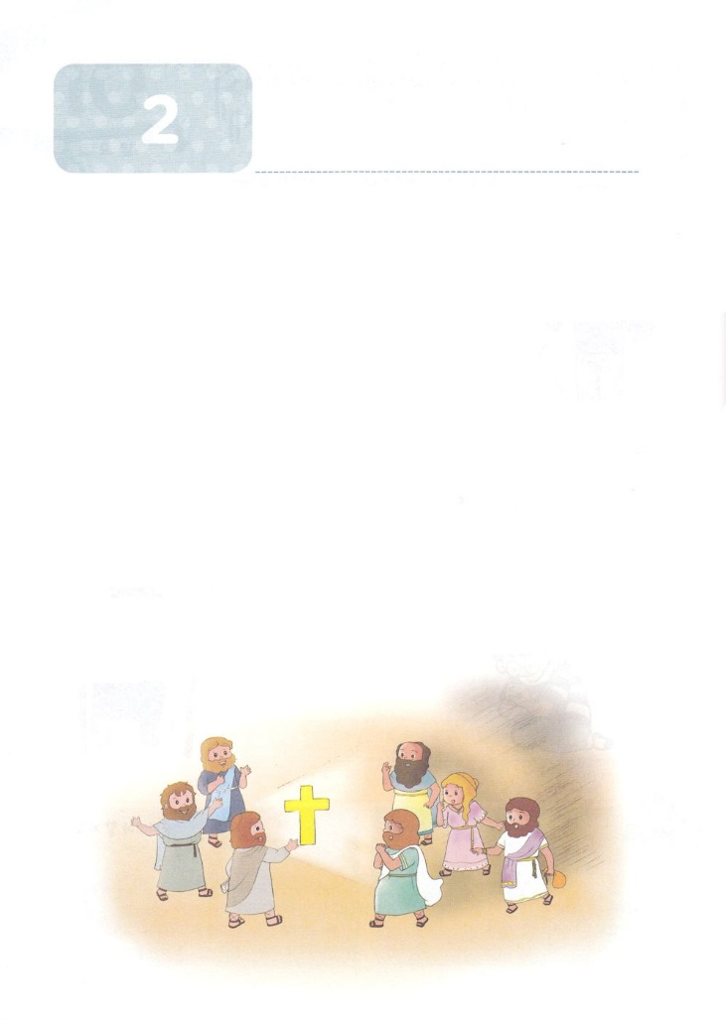

こどもが　しるべき　コリントびとへのてがみだいに

みことばのタイトル

**か**

のにった

**Ⅱコリント4:1～15**　たちは、このを、ののにれているのです。それは、このりれないがのものであって、たちからたものでないことがらかにされるためです。たちは、からしめられますが、することはありません。にくれていますが、きづまることはありません。されていますが、てられることはありません。されますが、びません。いつでもイエスのをこのにびていますが、それは、イエスのいのちがたちのにおいてらかにされるためです。たちきているは、イエスのためにえずにされていますが、それは、イエスのいのちがたちのぬべきにおいてらかにされるためなのです。こうして、はたちのうちにき、いのちはあなたがたのうちにくのです。（7～12）

1.たちはするがありません（Ⅱコリント4:1）

1）みにまないためです（Ⅱコリント4:2）

2）のみことばをげないためです（Ⅱコリント4:2）

3）におおいがかってびるがいます（Ⅱコリント4:3）

4）このののがあります（Ⅱコリント4:4） - のいをくらませます

5）たちがじてえることは、なるキリスト・イエスと、たちがイエスのために、しもべであるということです（Ⅱコリント4:5）

2.たちは、をのにれています（Ⅱコリント4:7）

1）からしめられますが、することはありません（Ⅱコリント4:8）

2）されていますが、てられることはありません（Ⅱコリント4:9）

3）たちはいですが、はがえられます（Ⅱコリント4:7）

3. たちのなるはえても、なるはたにされています（Ⅱコリント4:16）

1）のいはいのをもたらします（Ⅱコリント4:17）

2）えるものはであり、えないものはいつまでもきます（Ⅱコリント4:18）





（）

のをしてをささげ

みことばをのにする

ことまで、すべてがです

ののチェック

　＜どものりの＞

　をむ

るみことば



がっているには、のであるキリストがっています。

そのをれていたなら、のみことばをなぞっていて

のにっているキリストによって、できることをにみましょう。

1．（Ⅱコリント４:７のみことば）

7　たちは、このを、ののにれているのです。

それは、このりれないがのものであって、たちから

たものでないことがらかにされるためです。

2．（Ⅱコリント４:８～９のみことば）

8　たちは、からしめられますが、することはありません。にくれていますが、きづまることはありません。

9　されていますが、てられることはありません。されますが、

びません。

**のであるキリスト**

**キリストをれているのの**

はどんなをっていますか。

のでもくて、えのでもいです。

がっているをいてみて、そののに、なにがっているかを、いろいろ

しましょう。

２

こどもが　しるべき　コリントびとへのてがみだいに

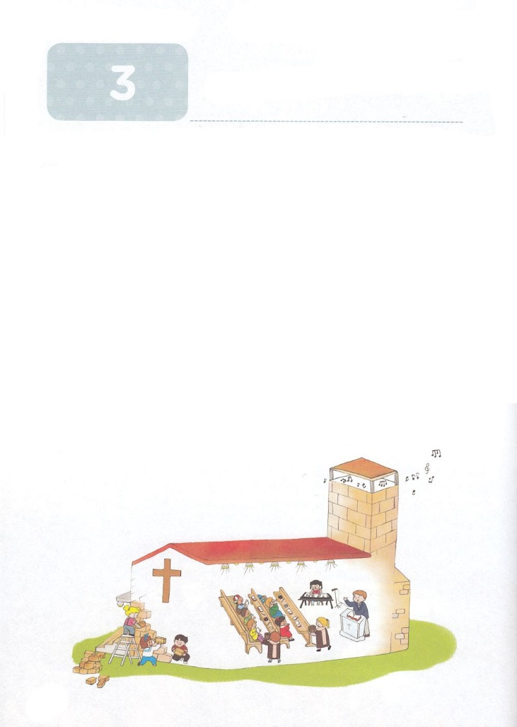

こどもが　しるべき　コリントびとへのてがみだいに

みことばのタイトル

**か**

いただけりる

**Ⅱコリント9:6～15**　はこうえます。しだけくは、しだけりり、かにくは、かにりります。ひとりひとり、いやいやながらでなく、いられてでもなく、でめたとおりにしなさい。はんでえるをしてくださいます。は、あなたがたを、にすべてのことにちりて、すべてのいわざにあふれるとするために、あらゆるみをあふれるばかりえることのできるです。「このはらして、しいにえた。そのはにとどまる。」といてあるとおりです。くにとべるパンをえてくださるは、あなたがたにもくをえ、それをふやし、あなたがたののをしえてくださいます。あなたがたは、あらゆるでかになって、しみなくえるようになり、それがたちをして、へのをみすのです。なぜなら、こののわざは、たちのをにたすばかりでなく、へのくのをして、ちあふれるようになるからです。（6～12）

1. Remnantはどものからのについてしなければなりません（Ⅱコリント9:1～5）

2. いただけりります（、、）

1）しだけくは、しだけりり、かにくは、かにりります（Ⅱコリント9:6）

2）くにとべるパンをえてくださるは、くをえ、それをふやし、

のをしえてくださいます（Ⅱコリント9:10）

3）をあがめ、のためにくべきです（Ⅱコリント9:13）

3.たちをうようになります

1）がえられたなみのゆえに、たちをうようになります（Ⅱコリント9:14）

2）ことばにわせないほどののゆえに、にできます（Ⅱコリント9:15）



（）

のをしてをささげ

みことばをのにする

ことまで、すべてがです

ののチェック

　＜どものりの＞

　をむ

るみことば

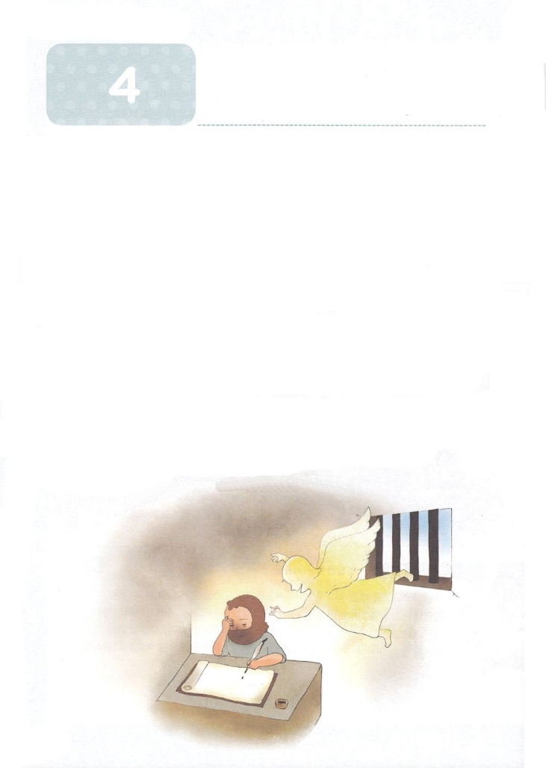

こどもが　しるべき　コリントびとへのてがみだいに

　パウロのり

**か**

**Ⅱコリント12:6**　たといがりたいとったとしても、かにはなりません。のことをすのだからです。しかし、ることはえましょう。についてること、からくことに、がをにするといけないからです。

1.をりました（Ⅱコリント11:1～15）

1）のみにするようにいました（Ⅱコリント11:3）

2）なった、なったをするようにいました（Ⅱコリント11:4）

3）のいにするようにいました（Ⅱコリント11:14）

2.をけたことをりました（Ⅱコリント11:16～33）

1）にれられたこともありました（Ⅱコリント11:23）

2）くのむちをけ、もにそうにもなりました（Ⅱコリント11:24）

3）のむちをけたことがもありました（Ⅱコリント11:24）

4）むちでたれたことが、でたれたことが、したことがありました

（Ⅱコリント11:24～25）

5）、、、のにいました（Ⅱコリント11:26）

3.いことをりました。

1）のとをけました（Ⅱコリント12:1～3）

2）パラダイスでできないみをしました（Ⅱコリント12:4～8）

- ぶることのないように、につのとげをえられました（Ⅱコリント12:7）

3）いことをりました（Ⅱコリント12:9）

- キリストのがをおおうためです





みことばのタイトル

（）

のをしてをささげ

みことばをのにする

ことまで、すべてがです

ののチェック

　＜どものりの＞

　をむ

るみことば